COMPOSITION DE PHYSIQUE-CHIMIE - (L)
(Durée : 5 heures)
L'usage de calculatrice n'est pas autorisé pour cette épreuve.
Abstract
Les candidats devront impérativement rédiger les parties relatives à la chimie et à la physique sur des copies distinctes et sur lesquelles ils porteront respectivement les mentions "Chimie" et "Physique". Par ailleurs, ils indiqueront très clairement les références des questions abordées.
Parfums et couleurs
Cette épreuve comprend deux parties indépendantes. La première se rapporte à la chimie des odeurs et la seconde à la physique des couleurs. Chaque partie compte pour moitié du barème final.
Première partie : Chimie
La fenchone, un composé terpénique odorant : étude, synthèse et application
Introduction.
Parmi les sens, l'odorat est très important pour la reconnaissance entre espèces. Avec le toucher, ce sont les deux premiers sens utilisés par l'espèce humaine. Le toucher utilise davantage des principes physico-chimiques tandis que l'odorat repose sur la reconnaissance moléculaire. La chiralité en est une des clés. Dans la nature, les huiles essentielles jouent un rôle primordial de vecteur d'odeurs et de saveurs.
Dans une première partie, nous vous invitons à découvrir une molécule organique odorante issue de l'huile essentielle des graines de fenouil, la (d)-fenchone. Dans une deuxième, nous vous proposons d'étudier une synthèse non stéréosélective de cette molécule. Enfin, dans une troisième partie, vous pourrez comprendre l'utilisation d'un stéréosiomère de la (d)-fenchone appliquée à la synthèse asymétrique.
Ces trois parties sont distinctes et contiennent, chacune, de nombreuses questions pouvant être traitées de façon indépendante.
Le candidat attachera la plus grande importance à la clarté, à la précision et à la concision de la rédaction. Une grande rigueur est requise pour l'écriture des mécanismes réactionnels.
I Un composant terpénique odorant: la (d)-fenchone.
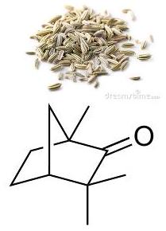
(d)-fenchone
Les huiles essentielles sont utilisées depuis des millénaires pour leur parfum, leur arôme ou leurs propriétés médicinales. Elles sont obtenues majoritairement par hydrodistillation ou entraînement à la vapeur de matières premières végétales. Très prisées par les industries cosmétiques, pharmaceutiques ou agro-alimentaires, les huiles essentielles sont des mélanges complexes de molécules volatiles comprenant en particulier des hydrocarbures terpèniques, des molécules aromatiques, ainsi que des dérivés oxygénés (alcools, aldéhydes, cétones, ester). C'est notamment le cas de l'huile essentielle de graines de fenouil comprenant entre autres la (d)-fenchone ou (d)-1,3,3-triméthylbicyclo[2.2.1]heptan-2-one, un composé monoterpènique odorant qui va nous intéresser dans ce problème.
- Préciser quelle différence chimique majeure il existe entre une huile essentielle et une huile végétale.
- La (d)-fenchone est une molécule chirale possédant différents stéréoisomères. Donner le nom d'un scientifique français, chimiste, physicien et microbiologiste qui a étudié et introduit la notion de stéréoisomérie en précisant quels stéréoisomères il a particulièrement étudiés.
- Proposer une méthode expérimentale permettant de mesurer le pouvoir rotatoire de la (d)-fenchone en donnant la signification de (d).
- Donner la configuration absolue du ou des centres stéréogènes de la (d)-fenchone en justifiant les ordres de priorité et en respectant la numérotation IUPAC.
- Préciser et justifier le nombre de stéréoisomères de la (d)-fenchone qui peuvent exister. Préciser quelle(s) relation(s) de stéréochimie il existe entre eux.
- Rappeler brièvement (5 lignes maximum) le principe de l'hydrodistillation.
- Faire un schéma légendé d'un montage d'hydrodistillation.
- La (d)-fenchone et l'eau forment un binaire avec une solubilité nulle des deux composés à l'état liquide à température et pression ambiante. En supposant que l'huile essentielle de graines de fenouil ne comporte qu'un seul constituant, la (d)-fenchone, représenter le diagramme binaire isobare liquide-vapeur du mélange eau-(d)-fenchone. Indiquer dans chaque domaine quelles sont les phases en présence et en nommer les courbes. Le diagramme binaire sera tracé en fonction de la fraction massique en eau.
Données :
Température d'ébullition de la (d)-fenchone | $${193}^{∘}C$$
Température de l'hétéroazéotrope eau-(d)-fenchone | $${96}^{∘}C$$
Fraction massique en fenchone de l'hétéroazéotrope | 0,65

En réalité, l'huile essentielle de graines de fenouil n'est pas composée que de (d)-fenchone. En analysant par chromatographie sur couche mince (CCM) de gel de silice l'huile essentielle obtenue par hydrodistillation, on met en évidence après révélation à l'aide d'une solution de para-anisaldéhyde, plusieurs produits dont deux majoritaires : le trans-anethol (trans-1-méthoxy-4-(prop-1-enyl)benzène) et la (d)-fenchone dont les rapports frontaux sont respectivement $Rf($ anethol $)=0,84$ et $Rf($ fenchone $)=0,67$ dans le cas où l'éluant utilisé est un mélange de 6:4 de cyclohexane:acétate d'éthyle.
9. Après avoir rappelé succinctement le principe de la CCM, représenter la plaque de CCM obtenue en précisant quel est le composé le plus polaire entre le trans-anéthol et la (d)-fenchone.
10. Proposer, en justifiant, un nouveau ratio du mélange d'éluant cyclohexane:acétate d'éthyle qui permettrait d'abaisser les rapports frontaux obtenus. Préciser si la technique de CCM permettrait de différencier les différents stéréoisomères de la fenchone.
11. Proposer une technique expérimentale qui permettrait de séparer la fenchone des autres composés présents dans l'huile essentielle.
II Synthèse non stéréosélective de la fenchone.
Si la fenchone, comme d'autres composés naturels, peut être obtenue à partir d'une huile essentielle, le faible rendement obtenu n'est pas intéressant d'un point de vue industriel. Une méthode plus efficace et moins onéreuse pour une production à grande échelle est le développement d'une voie synthétique. Ainsi, nous nous intéresserons dans une seconde partie à la synthèse non stéréosélective de la fenchone (Figure 1). À ce titre, aucune stéréochimie ou configuration absolue des composés 1-13 n'est demandée.
La première étape de cette synthèse met en jeu le méthylmétacrylate (MMA), ce dernier peut être synthétisé industriellement en faisant réagir du propanal et du méthanal en milieu basique. Cette réaction forme un premier produit noté $A$ qui n'est pas stable et s'oxyde rapidement à l'air générant un produit noté B. Le MMA est alors obtenu par estérification de B.
12. Proposer un schéma réactionnel pour la synthèse du MMA, en faisant apparaître la structure des réactifs utilisés et des produits $A$ et $B$ intermédiairement formés.
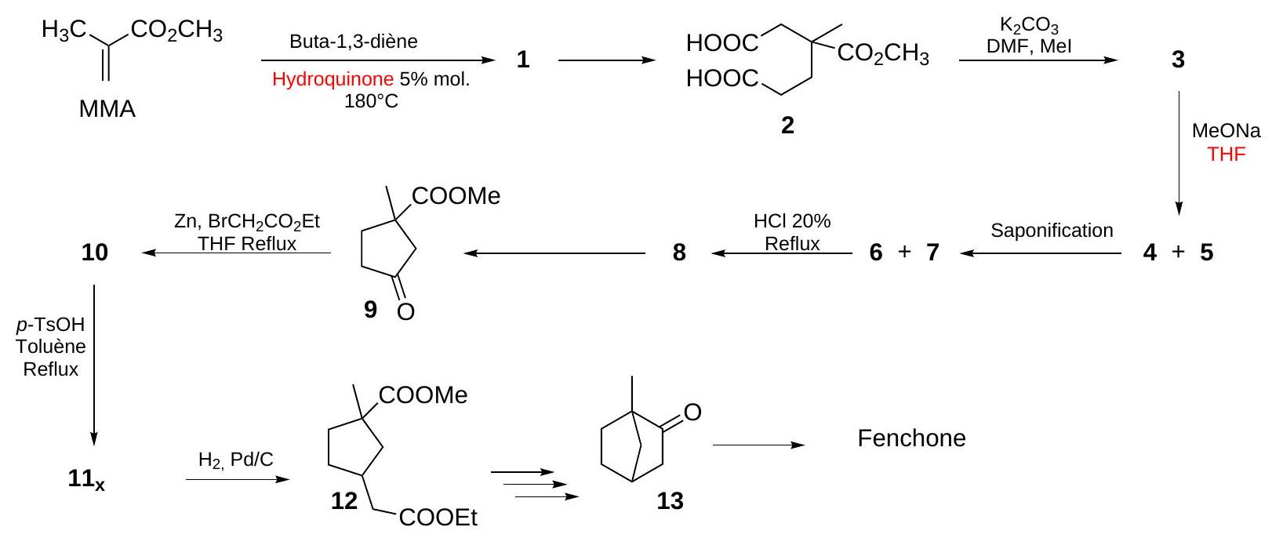
Figure 1 - Schéma de synthèse non stéréosélective de la fenchone.
- Proposer un mécanisme réactionnel permettant de synthétiser l'intermédiaire $A$ par réaction en milieu basique du propanal et du méthanal.
Le spectre RMN $^{1}H\left({CDCl}_{3},200MHz\right)$ du MMA présente les signaux suivants ( $s=$ singulet, $d=$ doublet): $δ1,95( s,3H),3,75( s,3H),5,56( d,J=0,55 Hz,1H),6,10( d,J=0,55 Hz,1H)$.
14. Attribuer à chaque groupement méthyle du MMA son déplacement chimique en RMN $^{1}H$, commenter les déplacements chimiques et la multiplicité. À quels types de protons correspondent les autres déplacements chimiques? Pourquoi ces deux signaux sont-ils couplés ?
Dans la première étape synthétique pour accéder à la fenchone, le MMA est mis à réagir à ${180}^{∘}C$ en présence d'un excès de buta-1,3-diène et d'hydroquinone ( $5\%$ molaire) pour conduire avec un rendement de $92\%$ au composé cyclique insaturé 1 de formule brute $C_{9}H_{14}O_{2}$.
15. Donner et nommer les conformations principales que peut adopter le buta- 1,3 -diène en précisant la conformation la plus stable.
16. Sans se soucier de la stéréochimie, donner la structure du composé $1$ et proposer un mécanisme pour sa formation à partir du MMA et du buta-1,3-diène.
17. Proposer des conditions réactionnelles qui permettraient la préparation du composé $2$ à partir du composé 1 (Figure 1).
À une solution refroidie à $0 ^{∘}C$ et mise sous agitation de composé $2$ et de bicarbonate de potassium (5,0 équivalents) dans du diméthylformamide (DMF) sont additionnés goutte-à-goutte 3,0 équivalents d'iodure de méthyle. Après deux heures d'agitation à température ambiante, puis traitement et purification du brut réactionnel, le composé $3$ est isolé avec un rendement de $90\%$. Son spectre infra-rouge ne présente aucune bande d'absorption large entre 2500 et $3500{ cm}^{−1}$.
18. Identifier les ions présents dans le bicarbonate de potassium ( $K_{2}{CO}_{3}$ ), écrire la structure de Lewis de l'anion puis déterminer sa géométrie en utilisant la méthode VSEPR. Commenter le nombre d'équivalents de bicarbonate de potassium mis en solution.
19. Donner la structure du composé 3. Quel est le type de réaction permettant la transformation du réactif 2 en produit 3 ? Proposer un mécanisme général pour cette transformation en utilisant les conditions réactionnelles proposées ( $K_{2}{CO}_{3}$ et MeI ).
20. Quelle information est apportée par l'absence de bande d'absorption large entre 2500 et $3500{ cm}^{−1}$ dans le spectre infra-rouge du composé 3.
21. Le DMF est un solvant de moment dipolaire $μ=3,87D$ et de permittivité diélectrique relative $ϵ=37,0$. Après avoir défini ces deux grandeurs, expliquer en quoi le DMF est un solvant adapté ici.
À une solution de méthanolate de sodium ( 1,5 équivalent) dans du tétrahydrofurane (THF) anhydre est additionnée, sous atmosphère inerte, une solution de composé $3$ dans du THF anhydre. Le milieu réactionnel est agité durant deux heures sous atmosphère inerte à température ambiante. Après traitement, les composés 4 et 5 sont obtenus en mélange.
22. Donner une valeur approximative de pKa pour le couple méthanol/méthanolate. Préciser si les esters peuvent exister sous la forme d'énols en proposant une valeur approximative de pKa pour le couple carbonyle/énolate. En déduire pourquoi il est important ici de travailler avec des solvants anhydres et sous atmosphère inerte.
23. Donner une structure pour les composés 4 et 5 et proposer un mécanisme pour la formation de l'un de ces composés. Préciser quelle relation d'isomérie il existe entre les composés 4 et 5.
Les composés 4 et 5 sont soumis à des conditions expérimentales de saponification pour fournir respectivement les dérivés $6$ et $7$. Sous forme de mélange, les dérivés $6$ et $7$ sont ensuite solubilisés dans une solution aqueuse d'acide chlorhydrique à $20\%$ qui est portée à reflux pendant une heure. Après refroidissement du milieu réactionnel, traitement et purification, un unique composé 8 est obtenu avec un rendement de $95\%$. Celui-ci est ensuite soumis à des conditions expérimentales d'estérification pour donner naissance au composé $9$.
24. Proposer des conditions opératoires pour la réaction de saponification ainsi qu'un mécanisme de saponification général utilisant ces conditions. Donner la structure des dérivés 6 et 7 formés.
25. Donner la structure du composé $8$ formé, et justifier le fait qu'un seul composé soit obtenu à partir du mélange $6+7$. Proposer des conditions opératoires d'estérification pour accéder au composé $9$.
À une suspension de zinc ( 2,0 équivalents) activé dans le THF anhydre et sous atmosphère inerte est additionnée goutte-à-goutte une solution de 2 -bromoacétate d'éthyle ( 1,0 équivalent) dans le THF. Le milieu réactionnel est agité à ${31}^{∘}C$ durant 30 minutes, une solution de cétone $9$ est ensuite additionnée. La solution est portée à reflux durant une heure, avant d'être acidifiée, traitée et purifiée pour fournir le composé 10 avec un rendement de $70\%$.
Pour la transformation du composé $9$ en composé 10, il est admis que la première étape mécanistique est une addition oxydante du zinc métal sur le 2-bromoacétate d'éthyle. Cet intermédiaire réactionnel a d'ailleurs été isolé et cristallisé en 2008 (Figure 2). Un réarrangement permet ensuite la formation d'un énolate de zinc qui réagit ensuite avec la cétone $9$ pour former après acidification le produit $10$.
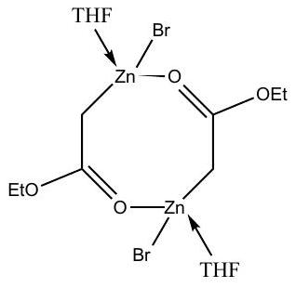
Figure 2 - Structure de l'intermédiaire éthyl bromozincacétate.
- Définir le terme "addition oxydante". Écrire la structure électronique du zinc ( $Z=30$ ) dans son état fondamental et justifier qu'il possède un degré d'oxydation stable permettant une addition oxydante.
- Donner la structure du composé 10 formé et proposer un mécanisme pour la transformation du composé $9$ en composé $10$.
Une solution de composé $10$ et d'acide para-toluène sulfonique dans le toluène est chauffée à reflux sous agitation pendant une nuit. Après traitement, plusieurs composés ${11}_{x}$ de formule brute $C_{12}H_{18}O_{4}$ sont obtenus en mélange avec un rendement de $95\%$. Leurs spectres infra rouge ne présentent aucune bande d'absorption large entre 2500 et $3500{ cm}^{−1}$.
28. Combien de composés ${11}_{x}$ peut-on raisonnablement former? Donner leurs structures et proposer un mécanisme pour la formation de l'un d'eux.
Le mélange des composés est ensuite soumis à des conditions d'hydrogénation catalytique en présence de palladium sur charbon pour générer après traitement l'unique composé 12 avec un rendement quantitatif.
29. En vous inspirant de la stratégie précédemment développée, proposer un schéma réactionnel multiétapes permettant de conduire au composé 13 à partir du dérivé 12 .
À une suspension d'amidure de potassium dans l'ammoniaque liquide sous agitation est additionné le composé 13. L'iodure de méthyle ( 2,0 équivalents) est alors ajouté goutte-à-goutte, et le milieu réactionnel est agité durant encore deux heures à température ambiante. Après traitement et purification la fenchone est obtenue avec un rendement de $80\%$.
30. Donner une valeur approximative de pKa pour les couples ion ammonium/ammoniac et ammoniac/ion amidure. Comparer en justifiant la basicité de l'hydroxyde de sodium, du méthanolate de sodium, de l'amidure de sodium, et de l'hydrure de sodium.
31. Proposer un mécanisme réactionnel permettant l'obtention de la fenchone à partir du composé 13.
32. La synthèse totale proposée ici n'est pas stéréosélective. Proposer une technique permettant d'isoler sélectivement la (l)-fenchone de la (d)-fenchone.
III Utilisation de la (l)-fenchone en synthèse asymétrique.
Afin de pouvoir réaliser des synthèses stéréosélectives, les chimistes organiciens ont développé plusieurs méthodologies, comme l'utilisation d'inducteurs de chiralité. En particulier, nous détaillerons ici l'utilisation de l'isomère (l)-fenchone comme catalyseur chiral pour réaliser des synthèses asymétriques. Ainsi, l'addition stéréosélective du diéthylzinc ( $(Et)_{2}Zn$ ) sur le benzaldéhyde ( $Ph−CHO$ ) peut être réalisée de manière énantiosélective en utilisant des catalyseurs chiraux, tels que la (l) de la fenchone, permettant la synthèse d'un alcool secondaire avec d'excellents rendements et excès énantiomèriques (ee).
33. Définir les termes "excès énantiomèrique" et "catalyseur chiral". En absence de catalyseur chiral, donner la structure des différents alcools secondaires pouvant être formés par réaction entre le benzaldéhyde et le diéthylzinc en précisant leur configuration.
Par analogie avec les centres asymétriques tétragonaux, pour lesquels on attribue une configuration $R$ ou $S$, pour un atome trigonal plan possédant trois substituants différents on attribue des faces $Re$ et $Si$. Ces faces sont dites aussi prochirales car elles permettent d'induire un centre asymétrique tétragonal en une étape. Ainsi, une face est désignée $Re$ si les trois atomes ou groupements attachés, vus depuis cette face, sont disposés en ordre de priorité Cahn-Ingold-Prelog décroissant dans le sens des aiguilles d'une montre. S'ils sont disposés dans le sens inverse des aiguilles d'une montre, la face est désignée Si.
34. Justifier le fait que le benzaldéhyde ( PhCHO ) possède des faces prochirales, les représenter et leur attribuer le stéréodescripteur Re ou Si correspondant.
Les catalyseurs chiraux utilisés peuvent être la (l)-fenchone mais aussi des $β$ - ou $γ$-aminoalcools chiraux tels que des dérivés de la $(1S,2R)$ - $N$-diméthylnoréphédrine.
35. Donner la structure générale d'un $β$ - et d'un $γ$-aminoalcool, ainsi que la structure topologique de la ( $1S,2R$ )- $N$-diméthylnoréphédrine ( $Ph−CH(OH)−CH\left({NMe}_{2}\right)−{CH}_{3}$ ).
Nous nous intéresserons en premier lieu au mécanisme décrit (Science 1988, 240, 420), concernant l'addition du diéthylzinc sur le benzaldéhyde en présence de ( $1S,2R$ )- $N$-diméthylnoréphédrine ( $Ph−CH(OH)$ -$CH\left({NMe}_{2}\right)−{CH}_{3}$ ) comme catalyseur chiral (Figure 3). Dans une première étape mécanistique l'aminoalcool réagit avec un équivalent de diéthylzinc pour fournir un intermédiaire (a) qui génère dans une seconde étape un complexe (b) par réaction avec un autre équivalent de diéthylzinc. En présence d'un équivalent d'aldéhyde, le mécanisme fait alors intervenir un complexe (c), dans lequel l'aldéhyde est attaqué par sa face $Si$ pour générer un intermédiaire (d), qui après hydrolyse acide donne naissance à l'alcool secondaire souhaité (Figure 3).
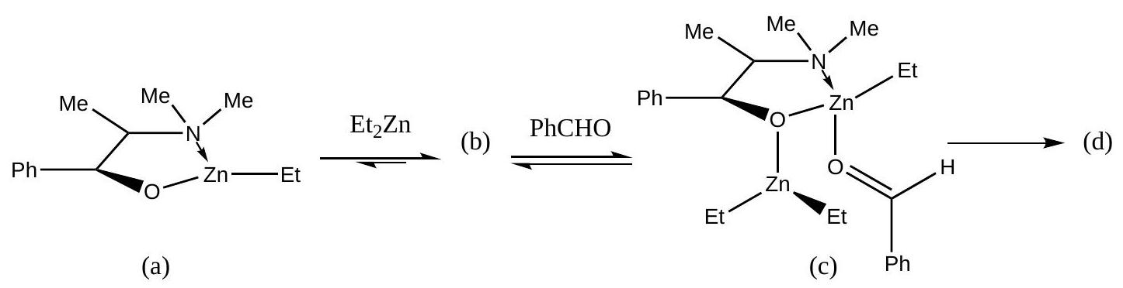
Figure 3 - Intermédiaires générés lors de l'addition du diéthyl zinc sur le benzaldéhyde en présence de $(1S,2R)−N$-diméthylnoréphédrine.
- Donner la structure de l'intermédiaire (b). Au regard du complexe (c) proposé, représenter un état de transition à six centres permettant de justifier la stéréosélectivité de l'addition. Donner alors la structure de l'intermédiaire (d), puis celle de l'alcool secondaire finalement formé après hydrolyse acide. Le catalyseur chiral est-il régénéré? Justifier votre réponse.
Le groupe de V . Dimitrov s'est quant à lui intéressé à la stéréosélectivité de l'addition de diéthylzinc sur le benzaldéhyde en présence de différents catalyseurs dérivés de la (l)-fenchone. Une partie des résultats est présentée dans la Figure 4.
Catalyseur chiral | Temps réactionnel | Rendement | ee
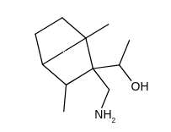 | 69h | 88% | 37 (S)
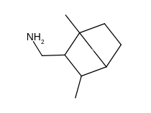 | 48h | 80% | 28 (R)

Figure 4 - Résultats de l'addition de diéthylzinc sur le benzaldéhyde en présence des catalyseurs $I$ et II.
- Commenter le tableau de résultats (Figure 4) et désigner le catalyseur pour lequel l'induction asymétrique est la meilleure. Pour ce catalyseur, donner la structure et la configuration du composé majoritairement obtenu en précisant avec quel rendement il est isolé.
- Proposer un état de transition à six centres avec le meilleur catalyseur permettant de justifier la stéréosélectivité majoritairement observée.
Les auteurs se sont également intéressés au développement d'autres catalyseurs afin d'améliorer l'ee de la réaction. En particulier, un catalyseur noté III est synthétisé par addition d'une solution de $N,N−$ diméthylaminopropyl-lithium à une solution de (l)-fenchone dans le THF. Cette réaction est quantitative et totalement stéréosélective.
39. Donner la structure du catalyseur III préparé en faisant apparaître la configuration du centre stéréogène nouvellement crée. Justifier la stéréosélectivité de la réaction.
Ce nouveau catalyseur est utilisé dans la synthèse asymétrique mettant en jeu le benzaldéhyde et le diéthylzinc. Après réaction, traitement et purification, un mélange de deux alcools inséparables est obtenu avec un rendement de $99\%$. Une détermination par polarimétrie du pouvoir rotatoire spécifique de ce mélange dans l'hexane donne un $[α]_{D}^{20}$ de $−{37}^{∘}$.mL. $g^{−1}⋅{dm}^{−1}$ ( $c=2,2 g⋅{ mL}^{−1}$, hexane).
40. Sans proposer de mécanisme, donner la structure de l'alcool majoritairement formé et l'excès énantiomérique (ee) avec lequel il est obtenu, sachant que pour le ( $S$ )-1-phényl-1-propanol, on a $[α]_{D}^{20}=−{47}^{o}⋅mL⋅g^{−1}⋅{dm}^{−1}\left(c=2,2 g⋅{ mL}^{−1}\right.$, hexane).
41. Commenter d'un point de vue stéréoselectivité cette expérience complémentaire aux résultats donnés dans la Figure 4. Proposer une hypothèse permettant d'expliquer ce résultat.
Seconde partie : Physique
Transition électronique et couleur
Introduction.
La coloration que produisent les pigments et colorants est due à leur propriété d'absorption sélective des composantes du spectre de la lumière blanche. Si les propriétés d'émission et d'absorption de certains éléments ont été découvertes au milieu du XVI $^{e}$ siècle, il aura fallu attendre le début du XX $^{e}$ siècle et le développement de la mécanique quantique pour que l'origine du phénomène soit comprise.
En adoptant une règle de quantification portant sur une grandeur physique particulière, nous justifions l'existence de raies d'absorption, ou d'émission, d'un atome modèle formé d'un proton et d'un électron. Nous développons ensuite un modèle simple conduisant à un élargissement de ces raies.
Les calculs sont conduits dans le cadre de la mécanique classique. L'aspect quantique de cette étude est considéré uniquement à travers une règle de quantification. On néglige le poids des particules.
Les résultats numériques seront donnés avec un chiffre significatif. On utilisera les données suivantes :
- Constante de Planck : $h=6,63×{10}^{−34} J⋅ s$
- Constante de Planck réduite : $ℏ=h/(2π)=1,05×{10}^{−34} J⋅s$
- Célérité de la lumière dans le vide : $c=3,00×{10}^{8} m⋅{ s}^{−1}$
- Permittivité diélectrique du vide : $ε_{0}=8,85×{10}^{−12}C^{2}⋅{ N}^{−1}⋅{ m}^{−2}$
- Charge élémentaire : $e=1,60×{10}^{−19}C$
- Masse de l'électron : $m_{e}=9,11×{10}^{−31} kg$
- Constante $q^{2}≡e^{2}/\left(4πε_{0}\right)=2,31×{10}^{−28} N⋅{ m}^{2}$
Les six parties de cette étude ne sont pas indépendantes. Il est conseillé de suivre l'ordre des questions.
I Modèle de Thomson.
Après la découverte, par Joseph John Thomson, de l'électron en 1897, il apparut que l'atome ne devait plus être considéré comme une particule élémentaire mais comme un assemblage d'éléments. Thomson fut le premier, en 1904, à proposer un modèle mécanique de l'atome. Ignorant encore l'existence du proton, mais convaincu que la neutralité de l'atome devait être assurée, il imagina que les électrons évoluaient dans un nuage diffus de charges positives, appelé "pudding". Nous allons, dans un premier temps, étudier ce modèle pour l'atome d'hydrogène.
Des charges positives immobiles sont uniformément réparties à l'intérieur d'une boule de rayon $R=1\text{Å}$ et de centre $O$ (voir figure 1). L'électron ( $m_{e},−e$ ), de vecteur position $\vec{OM}$, se déplace dans le champ électrique créé par ces charges positives, à l'intérieur comme à l'extérieur du pudding. Nous négligeons toute autre forme d'interaction.
- Champ électrique $\vec{E}$ produit par la distribution de charge positive.
a) Préciser les propriétés de symétrie et d'invariance de ce champ électrique.
b) Établir l'expression de $\vec{E}(M)$ pour un point $M$ situé à l'intérieur ou à l'extérieur du pudding.
- Nous notons $\vec{F}$ la force d'origine électrostatique qui s'exerce sur l'électron ( $m_{e},−e$ ).
a) Indiquer, en le justifiant, si cette force est conservative ou non conservative.
b) Établir que le moment cinétique $\vec{σ}$ de l'électron, relativement au point $O$, est un vecteur constant.
c) Justifier alors que la trajectoire de l'électron se situe dans le plan contenant sa vitesse initiale ${\vec{v}}_{0}$ et le centre $O$.
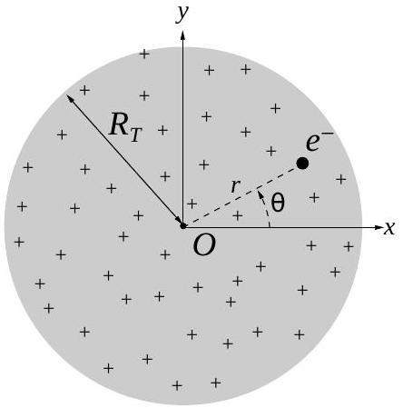
Figure 1 - Modèle de l'atome de Thomson.
Nous repérons la position de l'électron par ses coordonnées polaires ( $r,θ$ ), ou cartésiennes ( $x,y$ ), avec origine en $O$. Nous notons ( ${\vec{e}}_{r},{\vec{e}}_{θ},{\vec{e}}_{z}$ ) et ( ${\vec{e}}_{x},{\vec{e}}_{y},{\vec{e}}_{z}$ ) les vecteurs unitaires de chacun de ces repères. Nous notons $\vec{σ}=σ_{0}{\vec{e}}_{z}$ et, dans le système de coordonnées polaires, $\vec{F}=F(r){\vec{e}}_{r}$.
3. Énergie potentielle électrostatique. Nous notons $u≡r/R$.
a) Exprimer $F(r)$ en fonction de $q^{2},R$ et $r$, pour $r∈[0+∞[$.
b) Exprimer l'énergie potentielle électrostatique $E_{p}$ du système en fonction de la constante $H≡q^{2}/R$ et de la variable $u$. On adoptera la condition $E_{p}=0$ à l'infini.
On écrira désormais $E_{p}=Hf(u)$.
c) Représenter graphiquement la dépendance de $f$ avec $u$.
4. Énergie potentielle effective. Nous notons $A≡\frac{σ_{0}^{2}}{2m_{e}R^{2}}$.
a) Exprimer l'énergie cinétique $E_{c}$ de l'électron en faisant apparaître le paramètre $A$.
b) En déduire que l'énergie mécanique totale $E$ du système peut s'écrire :
$$E=E_{cr}(\overset{˙}{r})+E_{p}^{eff}(r).$$
c) Exprimer l'énergie potentielle effective $E_{p}^{eff}$ en fonction de la constante $H$, du paramètre $A$, de la fonction $f$ et de la variable $u$.
d) Représenter graphiquement la dépendance, relativement à $u$, de $E_{p}^{eff}$. Quelle information générale, sur le mouvement de l'électron, déduit-on de ce tracé?
e) Indiquer en quoi cette énergie potentielle "effective" diffère fondamentalement d'une véritable énergie potentielle.
5. Considérations générales sur le mouvement de l'électron.
a) Indiquer à quelle condition, sur le rapport $A/H$, au moins une portion de la trajectoire de l'électron se situe hors du pudding.
b) Pour un paramètre $A$ donné, préciser à quelle condition, sur le rapport $A/H$ et sur l'énergie $E$, l'électron reste confiné dans le pudding.
II Trajectoire des électrons.
Dans cette partie, à l'exception de la question 13, nous supposons que les conditions initiales sont telles que la trajectoire de l'électron reste confinée dans le pudding.
6. Justifier que la force subie par l'électron est une force de rappel élastique, linéaire. Préciser la raideur $K$ et la longueur à vide du ressort équivalent. Donner la valeur de $K$.
7. Établir l'équation différentielle du second ordre dont $r$ est solution. On y fera apparaître le paramètre $A$ et une pulsation caractéristique $ω$.
8. À quelle condition, sur $A$, cette équation se simplifie-t-elle? Analyser cette situation et indiquer les conditions initiales qui la permettraient.
9. Établir les équations différentielles du second ordre dont les coordonnées cartésiennes $x$ et $y$ de l'électron sont solutions.
10. Expliciter les solutions générales $x(t)$ et $y(t)$.
11. Calculer la valeur de la pulsation $ω$ et celle de la fréquence $f_{e}$ correspondante. Discuter brièvement ce résultat.
12. Nous adoptons les conditions initiales suivantes : à $t=0$, l'électron se situe sur l'axe ( $Ox$ ), à une distance $r_{0}$ du centre $O$ et a pour vitesse ${\vec{v}}_{0}$ dirigée selon l'axe ( $Oy$ ).
a) Expliciter les solutions $x(t)$ et $y(t)$ correspondantes.
b) Caractériser cette trajectoire.
c) À quelles conditions, sur $r_{0}$ et $v_{0}$, l'électron demeure-t-il dans le pudding?
d) À quelle condition la trajectoire est-elle circulaire?
13. La figure 2 représente la trajectoire d'un électron, partant du point $A$ avec des conditions initiales telles qu'elle s'étend au-delà du pudding.
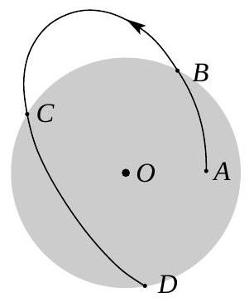
Figure 2 - Trajectoire particulière d'un électron.
a) Préciser la nature de la trajectoire entre les points $A$ et $B$ (dans le pudding), puis de celle entre les points $B$ et $C$ (hors du pudding).
b) Pour chacune de ces portions de trajectoire, que représente géométriquement le point $O$ ?
c) Reproduire la figure 2 en complétant la trajectoire après le point $D$.
III Influence du rayonnement.
Nous savons, depuis les travaux de Mawxell, qu'une particule chargée en rotation émet un rayonnement électromagnétique dit rayonnement synchrotron. L'énergie se conservant, cette émission ralentit la particule. Nous modélisons cet effet en considérant simplement que l'électron est soumis à la force de freinage : ${\vec{F}}_{v}=−\left(m_{e}/τ\right)\vec{v}$, et adoptons la valeur $τ=1,00×{10}^{−9} s$.
Nous supposons que le freinage est tel que, sur un tour, la trajectoire de l'électron reste quasi-circulaire, son rayon $r(t)$ ne variant que très faiblement. Nous adoptons alors une approche perturbative.
14. Traduire, sur $r$ et $\overset{˙}{r}$, l'hypothèse de quasi-circularité de la trajectoire.
15. Exprimer l'énergie mécanique $E$ du système dans le cadre de cette hypothèse (il s'agit donc d'une approximation).
16. À partir d'un bilan de puissance effectué sur le système, établir que $r$ est solution de l'équation différentielle du premier ordre :
$$\overset{˙}{r}+\frac{1}{2τ}r=0.$$
- Analyse du résultat.
a) Comment se transforme alors la relation établie question 14? L'hypothèse est-elle vérifiée, $a$ posteriori?
b) Exprimer la solution $r=r(t)$.
c) Donner l'allure de la trajectoire.
d) Estimer le facteur de qualité $Q$ de cet "oscillateur".
e) Si l'on admet que l'atome rayonne durant ce processus de relaxation, donner la durée caratéristique d'émission. Représenter qualitativement la "forme" de l'onde émise ainsi que le spectre fréquenciel correspondant. Quelles en sont les conséquences, par exemple en optique?
- À quelle configuration atomique finale ce modèle conduit-il?
IV Modèles de Rutherford et Bohr.
À partir d'expériences de diffusion de particules $α$ par des atomes d'or, Ernest Rutherford comprit, en 1911, que les charges positives étaient confinées dans un domaine très inférieur à la taille de l'atome (c'est-à-dire à celle des orbites électroniques) et que, de plus, elles concentraient la très grande majorité de la masse. Il propose alors de remplacer le pudding de Thomson par une particule ponctuelle, de charge $+e$, le proton. Sa masse étant très largement supérieure à celle de l'électron, sa position est considérée comme fixe. Cette évolution du concept atomique ne résout toutefois pas le problème du rayonnement évoqué en partie III.
En 1913, Niels Bohr reprit le modèle de Rutherford en le complétant d'une hypothèse forte : seules certaines orbites sont stationnaires, l'électron ne rayonnant alors pas sur ces orbites particulières. Cette quantification fait intervenir la constante de Planck (réduite) $ℏ$ qui devient le quantum d'une certaine grandeur physique $Ψ$ du problème. Celle-ci prend alors ses valeurs stationnaires dans la suite : $Ψ_{n}=nℏ$, où $n$ est un entier relatif.
Nous supposons que ces orbites particulières sont circulaires. Nous notons $r$ le rayon d'une telle orbite et $v$ la vitesse de l'électron qui la parcourt.
Lorsque la situation s'y prêtera, on fera apparaître la constante $q^{2}$ dans les expressions demandées.
19. Á partir de la constante $q^{2}$, de la masse $m_{e}$ de l'électron et enfin de la constante $ℏ$, par des considérations dimensionnelles, établir que l'on peut construire une longueur caractéristique $L_{c}$ ainsi qu'un temps caractéristique $T_{c}$, que l'on exprimera. Ces grandeurs définissent une nouvelle base d'unités "masse, longueur, temps" adaptée à la description quantique du problème.
20. Parmi les grandeurs suivantes : $q^{2}/v,mrv,\sqrt{mrq^{2}}$, quelles sont celles qui sont susceptibles de représenter $Ψ$ ? On argumentera la réponse.
21. Indiquer pour quelle raison la grandeur à retenir, parmi les trois candidates, est $Ψ=mrv$.
22. Exprimer la vitesse $v$ de l'électron sur une trajectoire de rayon $r$.
23. Établir l'expression du rayon $r_{n}$ correspondant à l'état $n$.
24. Calculer numériquement $r_{1}$, puis commenter ce résultat.
25. Quantification de l'énergie.
a) Montrer que l'énergie du système, correspondant à son état $n$, s'écrit : $E_{n}=−E^{⋆}/n^{2}$, où $E^{⋆}$ est une constante positive que l'on exprimera.
b) Calculer la valeur de $E^{⋆}$ en eV puis commenter ce résultat.
V Spectroscopie et absorption.
- Transition entre niveaux d'énergie.
a) Situer, sur un diagramme d'énergie, les trois premiers niveaux d'énergie (en respectant les écarts relatifs) et y indiquer les transitions possibles.
b) Parmi ces transitions, préciser celle qui correspond à la longueur d'onde la plus grande.
c) Calculer la valeur de cette longueur d'onde puis commenter ce résultat.
Dans la suite, nous ne nous intéresserons qu'aux transitions d'absorption.
Les raies d'absorption ainsi prédites sont infiniment fines. En réalité, il existe de nombreuses causes d'élargissement spectral (quantique, relativiste, thermique, $⋯$ ). Si le modèle original de Bohr ne s'intéresse qu'aux orbites circulaires, rien n'interdit toutefois de considérer d'autres trajectoires possibles. Nous allons établir que cette généralisation conduit également à un élargissement de raie.
Dans l'état $n$ de référence, l'électron décrit une trajectoire circulaire de rayon $r_{n}$, à la vitesse orthoradiale constante $v_{n}$. Nous supposons, qu'à un certain instant, on perturbe cette trajectoire en faisant subir à l'électron un accroissement brutal de vitesse $δ{\vec{v}}_{n}=αv_{n}{\vec{e}}_{r}$, tel quel $|α|≪1$. Nous notons $E_{n}^{′}$ l'énergie correspondant au niveau $n$ ainsi perturbé.
27. Caractériser, en argumentant, la nouvelle trajectoire de l'électron.
28. Quantification.
a) Analyser la conséquence de cette pertubation sur le moment cinétique de l'électron.
b) Justifier que la règle de quantification, évoquée question 21, s'écrit de la même manière.
29. Exprimer la variation relative d'énergie $\left(E_{n}^{′}−E_{n}\right)/E_{n}$ en fonction de $α$.
30. Pour un grand nombre d'atomes, nous considérons que la pertubation $αv_{n}$ est repartie aléatoirement. Nous supposons qu'elle suit une distribution uniforme, centrée sur 0 , d'étalement tel que $−α_{M}≤α≤+α_{M}=0,1$, et ce pour tout niveau $n$.
a) Représenter, sur un graphe d'énergie, les niveaux $n$ et $p(n<p)$ de référence, ainsi que leur élargissement respectif.
b) Établir que l'élargissement relatif, de la raie correspondant à la transition entre les niveaux $n$ et $p$, s'écrit :
$$\frac{|δλ|}{λ}=β\left|\frac{E_{n}+E_{p}}{E_{n}−E_{p}}\right|,$$
où $β$ est une constante que l'on exprimera et dont on donnera la valeur.
c) Calculer la valeur de cet élargissement relatif pour la raie définie question 26b.
d) Représenter la distribution des longueurs d'onde absorbées lors de la transition entre les niveaux $n$ et $p$ (élargis). Nous appelons cette distribution un spectre d'absorption.
e) Cette distribution est-elle uniforme (sur le domaine d'absorption) ? C'est-à-dire, toutes les longueurs d'onde sont-elles également représentées?
VI Absorption par des solutions.
La structure électronique de l'atome d'hydrogène que nous avons étudié est simple. Celle des molécules est beaucoup plus complexe et leur confère ainsi des propriétés d'absorption plus riches (les indicateurs colorés en sont une illustration). Les molécules organiques peuvent ainsi absorber de larges gammes de longueurs d'onde et présenter des spectres d'absorption continus. La figure 3 présente des spectres d'absorption en transmission de quatre solutions aqueuses de pigments.
31. Décrire un protocole expérimental qui permettrait de tracer un spectre d'absorption.
32. Rappeler les limites en longueur d'onde du spectre visible et classer sur un axe, par longueur d'onde croissante, les couleurs suivantes : bleu, jaune, orange, rouge, vert, violet.
33. Décrire la couleur de chacune des solutions (a) et (b) de la figure 3.
34. Même question pour les solutions (c) et (d) de la figure 3.
35. Proposer une allure de spectre d'absorption pour une solution concentrée :
a) de vert de malachite ;
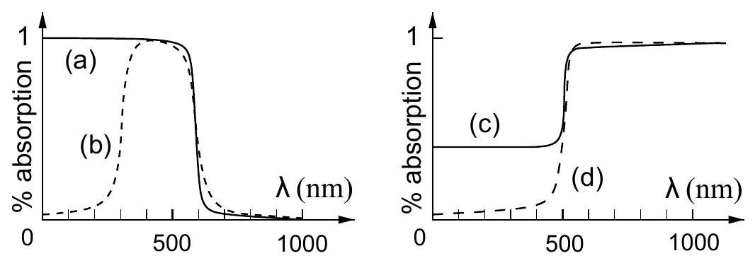
Figure 3 - Spectres d'absorption de quatre solutions : (a), (b) et (c), (d).
b) de cristal violet.

